A LA DECOUVERTE DE L’ADN
1- A l’oral, en observant vos voisins de classe ou des personnes que vous connaissez (en mémoire), lister 6 caractères physiques communs entre vous et 6 caractères qui vous différencient


2- Parmi les caractères suivants, classer dans un tableau ceux qui sont héréditaires et ceux qui ne le sont pas
Comparer vos résultats avec les voisins et justifier votre choix
- couleur de peau
- teinture des cheveux
- bronzage
- fièvre
- taille
- musculature
- voix
- forme du nez
- longueur des cheveux
- forme du menton
- calvitie
- SIDA

caractères héréditaires | caractères non héréditaires

BILAN :

- L’objectif est de connaître le lieu où se situe l’information héréditaire = le plan de construction.
On pense que cette information est dans la cellule.

la localisation dans la cellule

- 1.2 : proposer une hypothèse
- 1.3 : interpréter des résultats et en tirer des conclusions

L’acétabulaire est un être vivant unicellulaire. Voici 2 espèces différentes :

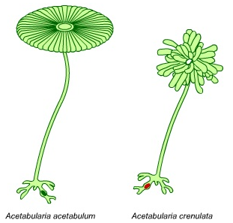
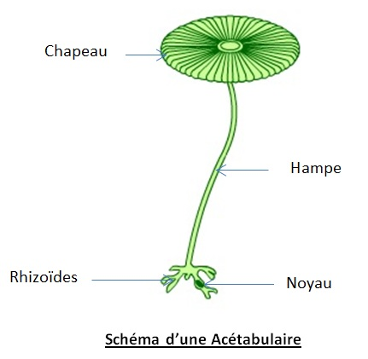

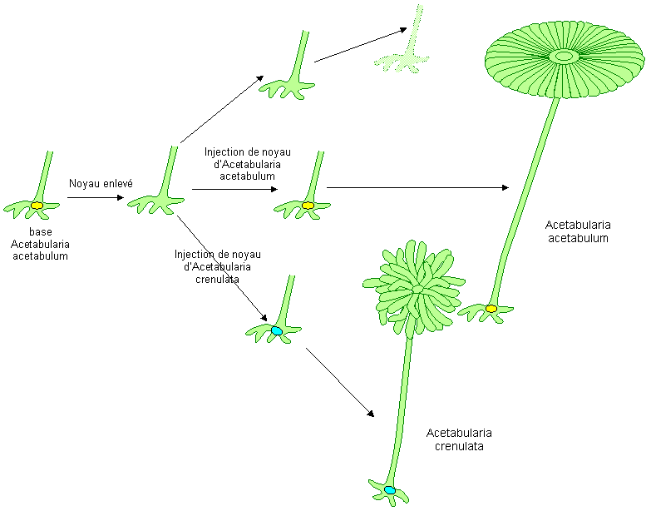
1- Indiquer l’hypothèse recherchée

2- Indiquer le nombre de cellules contenues dans l’acétabulaire

3- Décrire l’aspect de l’acétabulaire lorsque son noyau est enlevé

4- Décrire les résultats de l’expérience

5- Conclure sur la localisation de l’information héréditaire

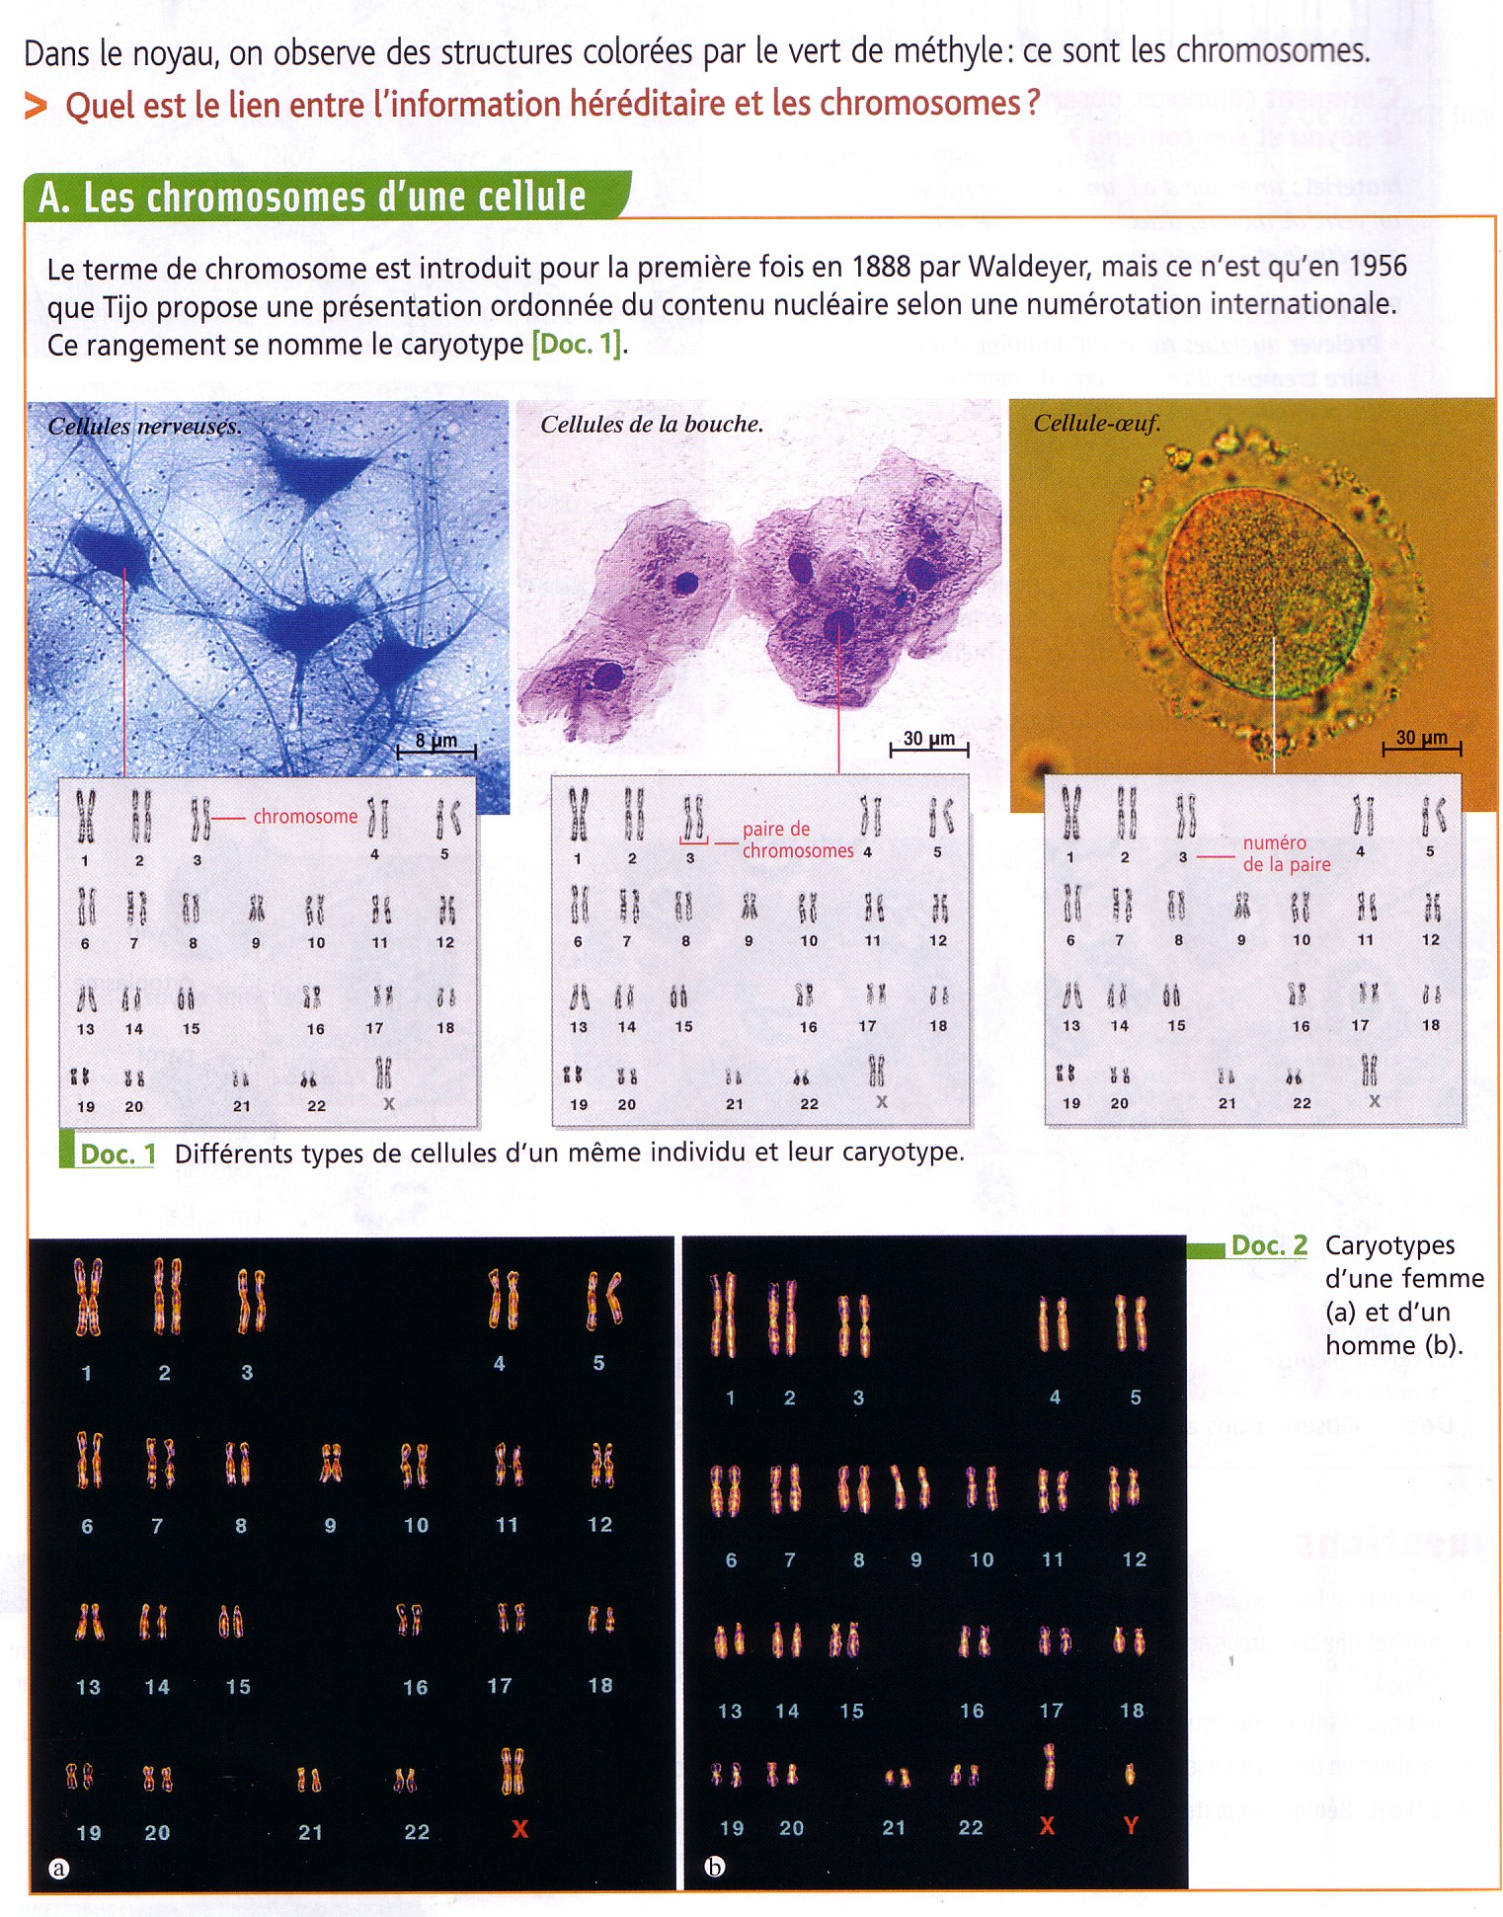
1- Comparer le nombre de chromosomes des 3 cellules et décrire leur organisation

2- Différencier le caryotype d’un homme et d’une femme

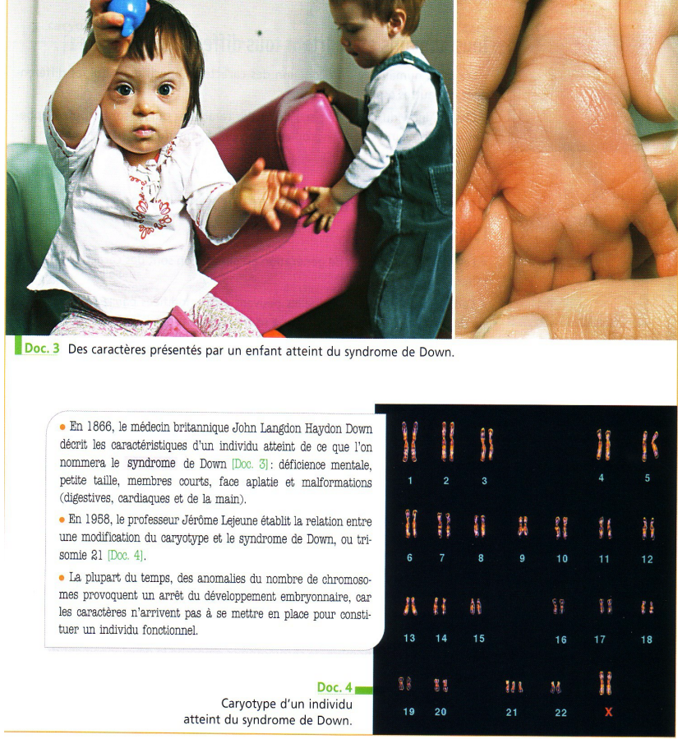
3- Donner 3 modifications des caractères d’un individu atteint du syndrôme de Down

4- A partir du caryotype du doc. 4, expliquer pourquoi cette maladie se nomme trisomie 21

5- A partir de tous les documents, donner 2 preuves que l’information héréditaire se trouve dans les chromosomes

